Vážení kolegové, kolegyně,
dovolujeme si Vás co nejsrdečněji pozvat již na 8. ročník konference

„SVAHOVÉ DEFORMACE A PSEUDOKRAS“
22. - 24. 5. 2013

V zámeckém hotelu Bischofstein, Skály u Teplic nad Metují
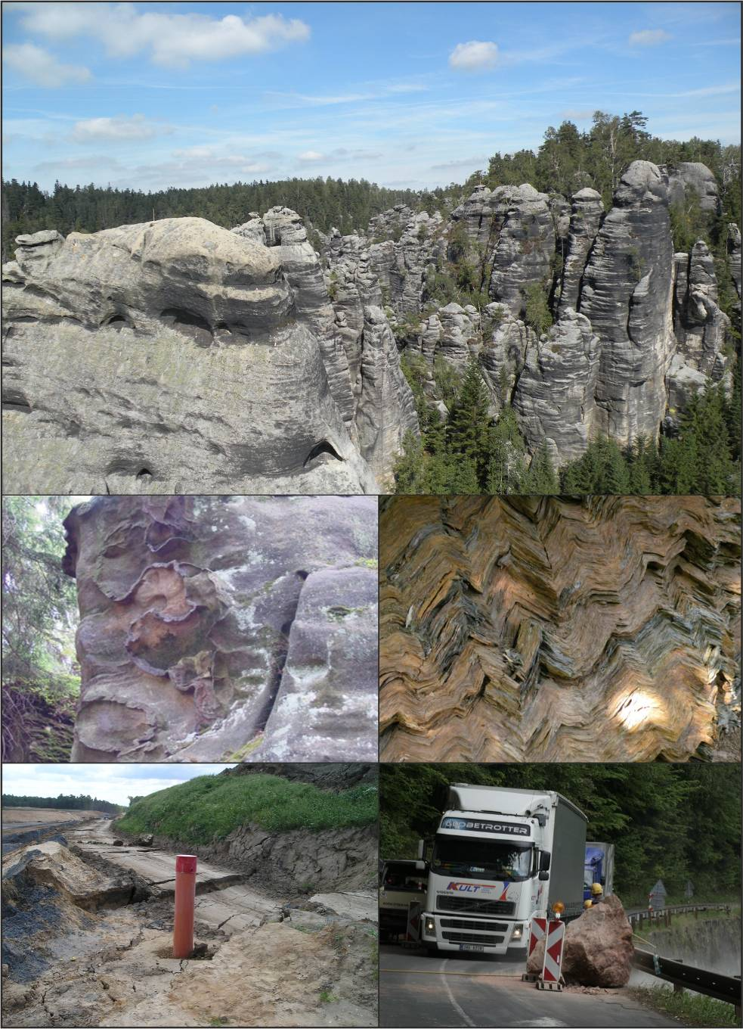

Uzávěrka přihlášek a abstraktů: 1. 4. 2013

Pořádající organizace:
Svahovky, o.s.,
ve spolupráci se Správou CHKO Broumovsko a
ÚSMH AV ČR

Bližší informace a dotazy na e-mailu svahovky@centrum.cz nebo na http://www.sesuvy.cz

Na setkání se těší: Ivo Baroň, Jan Klimeš, Otakar Krásný a Věra Plná

Hlavním cílem konference je navázání nových kontaktů, prezentace současných výzkumů a diskuse především o problematice svahových pohybů a pseudokrasu nejen v České republice. Cílovou skupinou konference jsou specialisté z oborů geomorfologie, inženýrské, strukturní a kvartérní geologie, geotechniky a speleologie, studenti, pracovníci státní správy a samosprávy a další zájemci.

Registrační poplatek:
Studenti denního studia 200 Kč
studenti s prezentací 50 Kč
účastníci 950 Kč.
Poplatek zahrnuje režijní náklady, náklady na občerstvení, dopravu na exkurze a vydání sborníku ze semináře na CD.

Ubytování: Ubytování bude zajištěno v místě konání konference v hotelu Bischofstein v Teplicích n. Metují (www.bischofstein.cz). Blízké město Teplice n. Metují navíc nabízí řadu dalších ubytovacích alternativ.

Příspěvky: Prezentace v délce max. 15+5 minut budou seřazeny do tematických bloků, každý blok prezentací bude navíc uzavřen společnou diskusí. K prezentaci příspěvků bude k dispozici dataprojektor, diaprojektor a popisovací tabule. Je možno vystavit i postery, jejichž velikost by neměla přesáhnout formát A0.

Přihlášky a abstrakty k prezentacím a posterům o maximální délce 1 strany A4 zašlete do 1. 4. 2013, prezentace ve formátu *.PPT je nutno zaslat pomocí internetové služby www.uschovna.cz nejpozději do 10. 5. 2013, obojí na adresu svahovky@centrum.cz

Sborník referátů: K semináři bude vydán sborník příspěvků a prezentací na CD, který obdrží každý z účastníků při registraci.

Exkurze: Součástí semináře jsou exkurze po významných svahových deformacích a sesuvných územích na Broumovsku a okolí, spojené s odborným výkladem. Na exkurzní lokality se budeme dopravovat společným autobusem. Exkurze proběhnou i při mírně zhoršeném počasí.

Termíny: • do 1.4. 2013 - zaslání závazných přihlášek a abstraktů na e-mail: svahovky@centrum.cz
nebo na adresu: Jan Klimeš, Ústav struktury a mechaniky hornin AV ČR, V Holešovičkách 41, 182 09 Praha
• do 10. 5. 2013 zaslání powerpointových/PDF prezentací pomocí služby www.uschovna.cz
na e-mail: svahovky@centrum.cz
• 22. 5. 2013 na místě při registraci - zaplacení konferenčního poplatku

Grant pro studenty: První 2 závazně přihlášení studenti denního studia získají grant, který pokryje jejich konferenční poplatky!

Dopravní spojení a program semináře: Přihlášení účastníci budou během dubna informováni ve II. Cirkuláři.

závazná přihláška na další stránce
SVAHOVÉ DEFORMACE A PSEUDOKRAS

22. - 24. 5. 2013

Závazná přihláška:

Příjmení: .......................................................................................................................................

Jméno,tituly:.................................................................................................................................

Organizace: ..................................................................................................................................

Adresa, PSČ: ................................................................................................................................

Telefon: ........................................................................................................................................

Fax: ...............................................................................................................................................

E-mail: ..........................................................................................................................................

Mám zájem zúčastnit se semináře jako
__ účastník
__ účastník prezentující poster
__ přednášející s příspěvkem, jehož název je:

.......................................................................................................................................................

.......................................................................................................................................................

Jsem studentem denního studia: ANO / NE

První 2 závazně přihlášení studenti získají grant, který pokryje jejich konferenční poplatky!!!

Zájem o exkurze:
Mám zájem zúčastnit se čtvrteční (23. 5.) odpolední exkurze: ANO / NE
páteční (24. 5.) celodenní exkurze: ANO / NE

Přihlášku prosím laskavě zašlete na adresu svahovky@centrum.cz nebo na adresu: Jan Klimeš, Ústav struktury a mechaniky hornin AV ČR, V Holešovičkách 41, 182 09 Praha nejpozději do 1. 4. 2013.

